РОССИЙСКАЯ ФЕДЕРАЦИЯ
АДМИНИСТРАЦИЯ ВЫГОНИЧСКОГО РАЙОНА
БРЯНСКОЙ ОБЛАСТИ
ПОСТАНОВЛЕНИЕ
от 03.07.2020г. № 446
Об определении перечня объектов (организаций, предприятий, учреждений), предназначенных для отбывания наказания в виде обязательных работ на территории Выгоничского муниципального района.
В целях создания в Выгоничском муниципальном районе условий для исполнения наказаний предусмотренных ст.ст.49, 50 Уголовного кодекса РФ, реализации положений Федерального закона от 30.12.2006 № 273-ФЗ «О внесении изменений в статьи 25 и 44 Уголовно-исполнительного кодекса РФ» и руководствуясь Федеральным законом РФ от 06.10.2003 года № 131- ФЗ «Об общих принципах организации местного самоуправления в Российской Федерации»
ПОСТАНОВЛЯЮ:
- Утвердить прилагаемый Перечень объектов (организаций, предприятий, учреждений), предназначенных для отбывания наказания в виде обязательных работ на территории Выгоничского муниципального района.
- Руководителям предприятий, организаций и учреждений всех форм собственности, расположенных на территории Выгоничского района, принять необходимые меры по организации обязательных работ, уведомлять Почепский межмуниципальный филиал ФКУ УИИ УФСИН России по Брянской области об уклонении осужденных от отбывания наказания.
- Руководителям предприятий, организаций и учреждений всех форм обеспечить прием на работу для отбывания наказания и безопасные условия труда лиц, осужденных к обязательным работам, с использованием их в свободное время на бесплатных общественно-полезных работах.

/?-
- При наличии вакантных мест в иных организациях, предприятиях, учреждениях, не указанных в Перечне объектов (организаций, предприятий, учреждений), предназначенных для отбывания наказания в виде обязательных работ на территории Выгоничского муниципального района, разрешить осужденным отбывать наказание в данных организациях, предприятиях, учреждениях.
- Рекомендовать главам поселений, входящих в состав Выгоничского муниципального района, принять аналогичные меры.
- Отделу организационно-контрольной и кадровой работы (Афонина И.В.) ознакомить с данным постановлением всех руководителей учреждений и организаций района.
- Контроль за выполнением данного постановления возложить на начальника отдела организационно-контрольной и кадровой работы Афонину И. В.
- Постановление администрации Выгоничского района от 02.12.2016 года № 500 «Об определении перечня объектов (организаций, предприятий, учреждений), предназначенных для отбывания наказания в виде обязательных работ на территории Выгоничского муниципального района» считать утратившим силу.
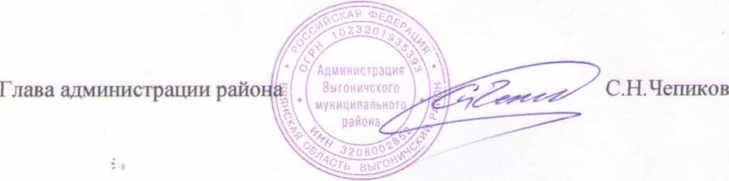

Приложение к постановлению администрации Выгоничского района
№ 446 от 03.07.2020г.
ПЕРЕЧЕНЬ
Объектов (организаций, предприятий, учреждений), предназначенных для
отбывания наказания в виде обязательных работ на территории
Выгоничского муниципального района
Наименование | Вид работ
Выгоничская поселковая администрация Кокинская сельская администрация Хмелевская сельская администрация Красносельская сельская администрация Орменская сельская администрация У ты некая сельская администрация Сосновская сельская администрация Хутор-Борская сельская администрация | Благоустройство Озеленение Уборка территории Обрезка деревьев Покос травы Уборка снега

